Міністерство освіти і науки України
Національний університет «Одеська політехніка»
Інститут комп’ютерних систем
Кафедра інженерії програмного забезпечення

Практичне заняття №5
з дисципліни «Об'єктно-орієнтоване програмування на Java»
Варіант 26
«Множення матриць»

Виконав:
гр. АС-253
Троцький Костянтин

Перевірив:
Шаманіна Т.В

Одеса 2026
1. Тема та мета заняття
Тема: обробка виняткових ситуацій. Застосування блоків try і catch.
Мета і завдання практичного заняття: розгляд виняткових ситуацій та механізму їх обробки; набуття практичних навичок розробки програм мовою Java у середовищі IntelliJ IDEA, в яких передбачено обробку виключних ситуацій; залучити до самостійної діяльності та прийняття рішень при формуванні програмного коду.
2. Завдання
Написати програму мовою Java, в якій відповідно до заданого варіанта: визначити експериментально, помилки яких класів будуть згенеровані; створити обробники виняткових ситуацій з використанням виявлених класів і всіх секцій конструкції обробника з відповідними повідомленнями, що дозволяють коректно виконати програму. Завдання виконати у вигляді двох проєктів: без використання власних методів і з використанням методів для кожної підзадачі, яка може генерувати виключну ситуацію.
Варіант 26. У програмі, де потрібно перемножити дві довільні матриці, можуть виникати помилки в таких випадках:
- невідповідність розмірності матриць;
- невідповідність числового типу даних;
- передбачити інші виняткові ситуації, які генеруються програмою.
Добуток C = A × B існує лише тоді, коли кількість стовпців матриці A дорівнює кількості рядків матриці B; елемент результату обчислюється як c[i][j] = Σ a[i][k] · b[k][j]. Елементи матриць у програмі мають тип int і вводяться з клавіатури.
3. Експериментальне визначення класів винятків
Для визначення класів винятків спочатку було написано програму множення матриць без жодної обробки помилок і запущено її з некоректними вхідними даними. У такому разі виняток перехоплює стандартний обробник Java: він виводить назву класу винятку та стек викликів і аварійно завершує програму з кодом 1 (рис. 1–4). Результати експерименту зведено в табл. 1.
Таблиця 1 – Класи винятків, виявлені експериментально
Ситуація | Приклад введення | Клас винятку
Введення рядка замість числа | abc | java.util.InputMismatchException
Невідповідність типу: дробове число замість цілого | 2.5 | java.util.InputMismatchException
Число за межами діапазону типу int | 3000000000 | java.util.InputMismatchException (причина — NumberFormatException)
Від’ємний розмір матриці | -2 | java.lang.NegativeArraySizeException
Невідповідність розмірності: стовпців A більше, ніж рядків B | A: 2×3, B: 2×2 | java.lang.ArrayIndexOutOfBoundsException
Переповнення int під час множення | 100000 × 100000 | винятку немає — хибний результат 1410065408
Кінець потоку введення (Ctrl+D) | — | java.util.NoSuchElementException

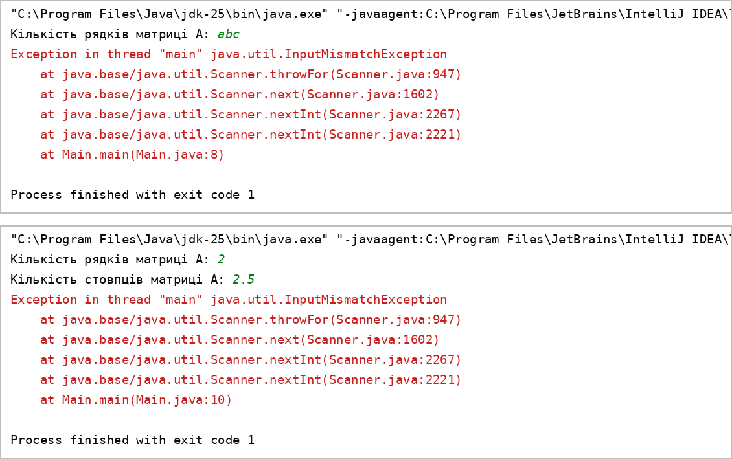
Рисунок 1 – Введення рядка та дробового числа замість цілого: InputMismatchException
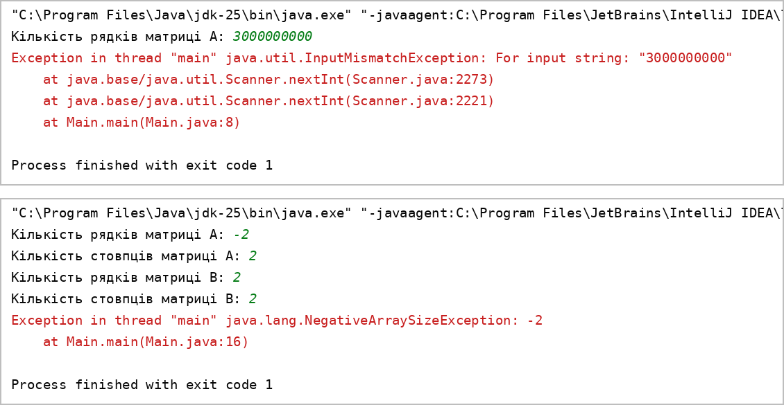
Рисунок 2 – Число за межами типу int та від’ємний розмір матриці
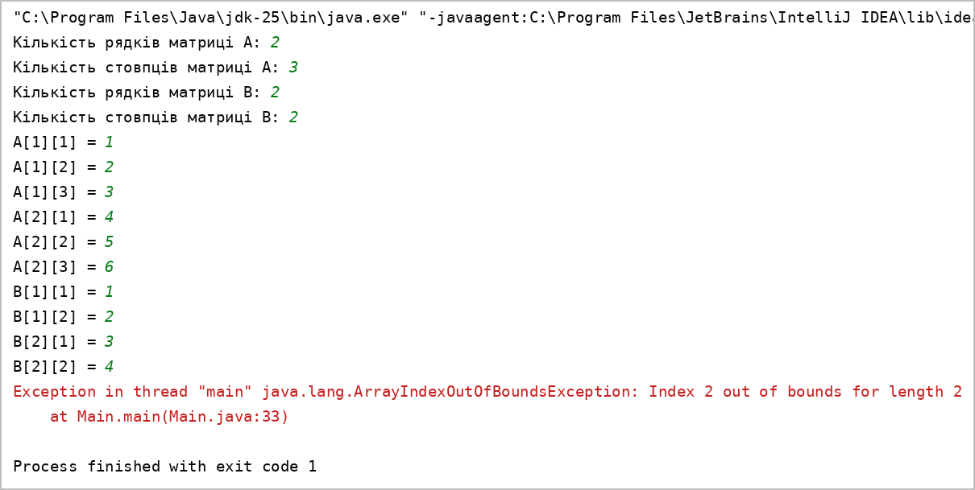
Рисунок 3 – Невідповідність розмірності матриць: ArrayIndexOutOfBoundsException
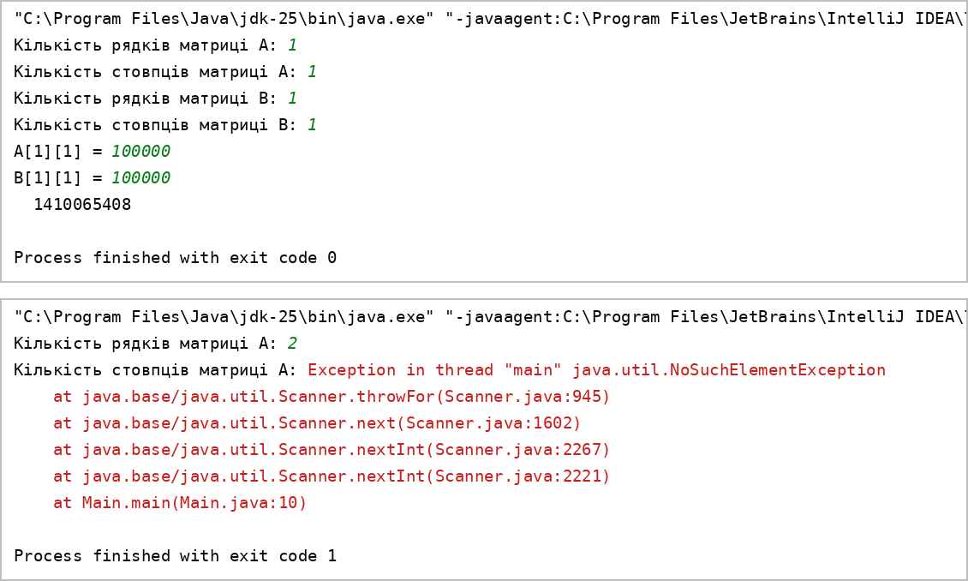
Рисунок 4 – Переповнення типу int без винятку та перерване введення: NoSuchElementException
Експеримент показав, що невідповідність розмірності не завжди призводить до винятку: якщо стовпців матриці A менше, ніж рядків B, програма мовчки обчислює неправильний результат. Так само без винятку відбувається переповнення типу int — замість 10 000 000 000 отримано 1410065408. Тому в робочих програмах розмірність перевіряється явно, а для множення і додавання використано методи Math.multiplyExact() і Math.addExact(), які при переповненні генерують ArithmeticException.
4. Проєкт 1: обробка винятків без власних методів
У першому проєкті (PR5/untitled) весь код розташовано в методі main() всередині одного блоку try. Розміри матриць перевіряються вручну: якщо вони виходять за межі 1…10 або кількість стовпців A не дорівнює кількості рядків B, оператор throw генерує IllegalArgumentException з поясненням. Після блоку try розміщено обробники catch для всіх виявлених класів винятків і блок finally, який закриває Scanner і повідомляє про завершення роботи.
Обробники розташовано від окремих класів до загальних. InputMismatchException є підкласом NoSuchElementException, тому його обробник має стояти першим, інакше він був би недосяжним і компілятор повідомив би про помилку. В обробнику InputMismatchException некоректний токен зчитується зі Scanner методом next() і аналізується регулярними виразами, що дозволяє розрізнити три випадки: рядок замість числа, дробове число (невідповідність типу) та ціле число за межами типу int. Останнім стоїть обробник Exception, який перехоплює будь-які непередбачені винятки.
Лістинг проєкту 1 (файл PR5/untitled/src/Main.java):
import java.util.InputMismatchException;
import java.util.NoSuchElementException;
import java.util.Scanner;
public class Main {
public static void main(String[] args) {
final int MAX_SIZE = 10;
Scanner scanner = new Scanner(System.in);
try {
System.out.println("=== Множення матриць A × B ===");
System.out.print("Кількість рядків матриці A: ");
int rowsA = scanner.nextInt();
System.out.print("Кількість стовпців матриці A: ");
int colsA = scanner.nextInt();
System.out.print("Кількість рядків матриці B: ");
int rowsB = scanner.nextInt();
System.out.print("Кількість стовпців матриці B: ");
int colsB = scanner.nextInt();
// Перевірка розмірів — виняток генерується вручну
if (rowsA < 1 || colsA < 1 || rowsB < 1 || colsB < 1
|| rowsA > MAX_SIZE || colsA > MAX_SIZE
|| rowsB > MAX_SIZE || colsB > MAX_SIZE) {
throw new IllegalArgumentException(
"розміри матриць мають бути в межах від 1 до " + MAX_SIZE);
}
if (colsA != rowsB) {
throw new IllegalArgumentException(
"невідповідність розмірності: кількість стовпців A (" + colsA
+ ") не дорівнює кількості рядків B (" + rowsB + ")");
}
int[][] a = new int[rowsA][colsA];
System.out.println("Введіть елементи матриці A (цілі числа):");
for (int i = 0; i < rowsA; i++) {
for (int j = 0; j < colsA; j++) {
System.out.print("A[" + (i + 1) + "][" + (j + 1) + "] = ");
a[i][j] = scanner.nextInt();
}
}
int[][] b = new int[rowsB][colsB];
System.out.println("Введіть елементи матриці B (цілі числа):");
for (int i = 0; i < rowsB; i++) {
for (int j = 0; j < colsB; j++) {
System.out.print("B[" + (i + 1) + "][" + (j + 1) + "] = ");
b[i][j] = scanner.nextInt();
}
}
// Множення з контролем переповнення
int[][] c = new int[rowsA][colsB];
for (int i = 0; i < rowsA; i++) {
for (int j = 0; j < colsB; j++) {
int sum = 0;
for (int k = 0; k < colsA; k++) {
sum = Math.addExact(sum, Math.multiplyExact(a[i][k], b[k][j]));
}
c[i][j] = sum;
}
}
System.out.println("\nРезультат C = A × B (" + rowsA + "×" + colsB + "):");
for (int[] row : c) {
for (int value : row) {
System.out.printf("%8d", value);
}
System.out.println();
}
} catch (InputMismatchException e) {
// Некоректний токен ще лишається у Scanner — зчитуємо його для аналізу
String token = scanner.next();
if (token.matches("[-+]?\\d+")) {
System.out.println("Помилка: число " + token
+ " виходить за межі типу int (від " + Integer.MIN_VALUE
+ " до " + Integer.MAX_VALUE + ")");
} else if (token.matches("[-+]?\\d*[.,]\\d+")) {
System.out.println("Помилка: невідповідність типу даних — введено дробове число "
+ token + ", а очікувалось ціле");
} else {
System.out.println("Помилка: введено рядок «" + token + "» замість числа");
}
} catch (NoSuchElementException e) {
System.out.println("Помилка: введення даних перервано");
} catch (ArithmeticException e) {
System.out.println("Помилка: переповнення типу int під час обчислення ("
+ e.getMessage() + ")");
} catch (IllegalArgumentException e) {
System.out.println("Помилка: " + e.getMessage());
} catch (Exception e) {
System.out.println("Непередбачена помилка: " + e);
} finally {
scanner.close();
System.out.println("Роботу програми завершено.");
}
}
}
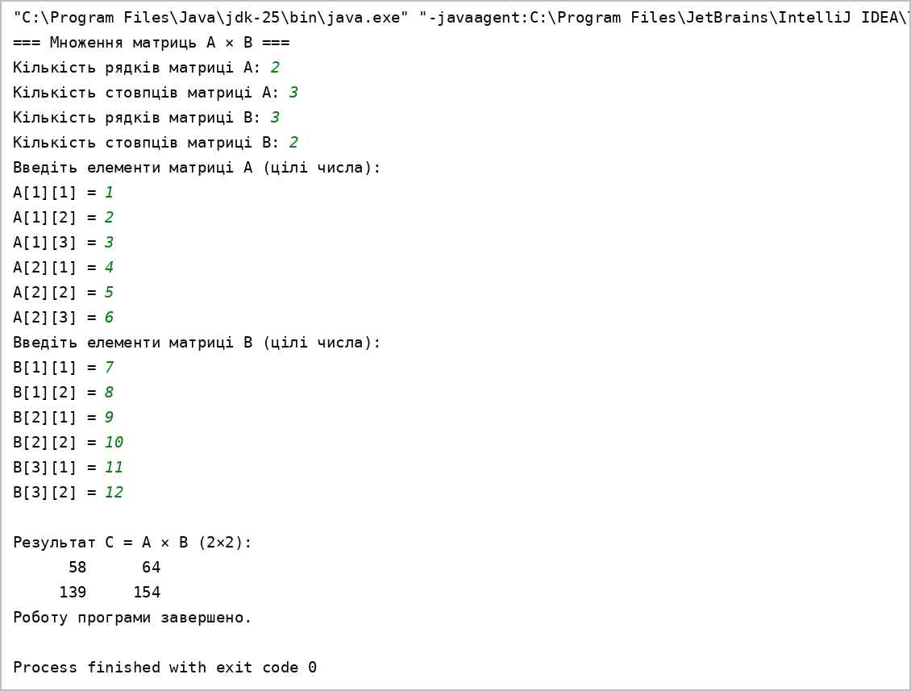
Рисунок 5 – Проєкт 1: коректне множення матриці 2×3 на матрицю 3×2
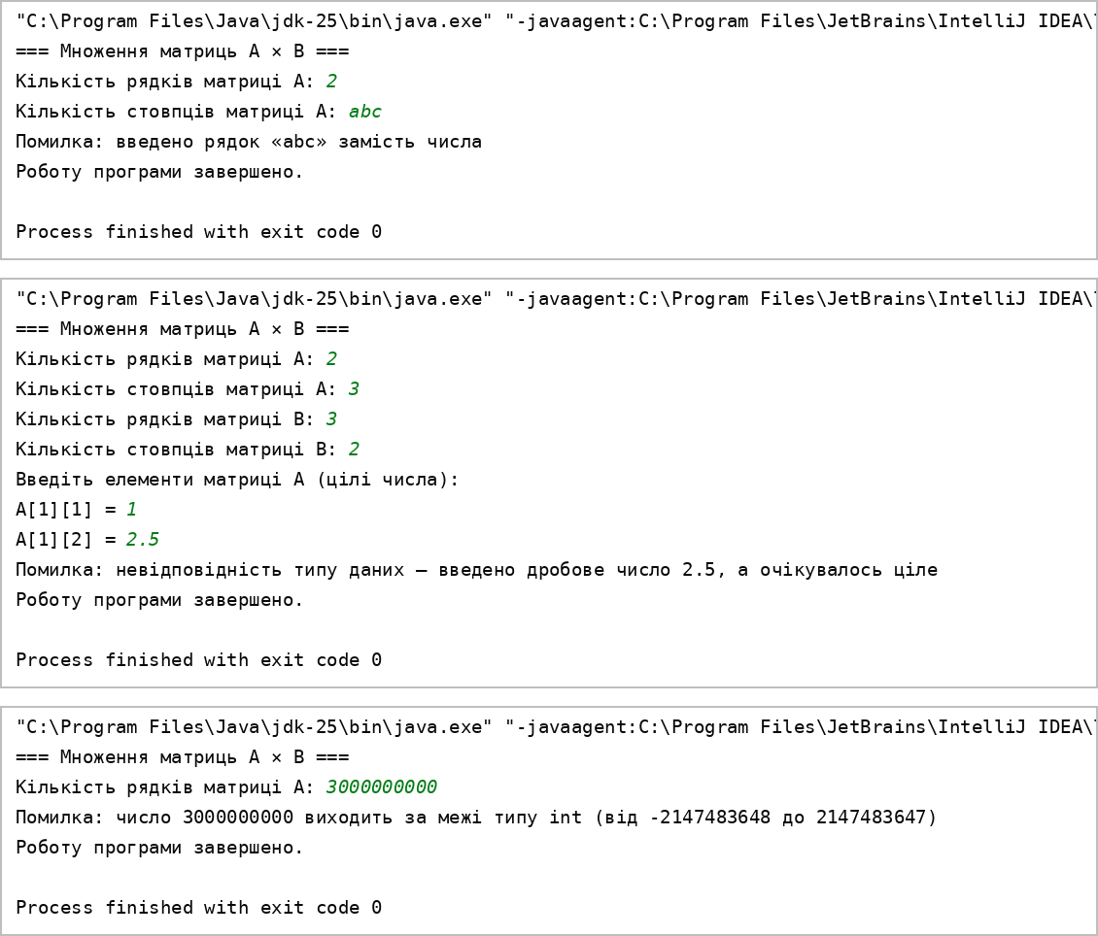
Рисунок 6 – Проєкт 1: рядок замість числа, дробове число та число за межами int
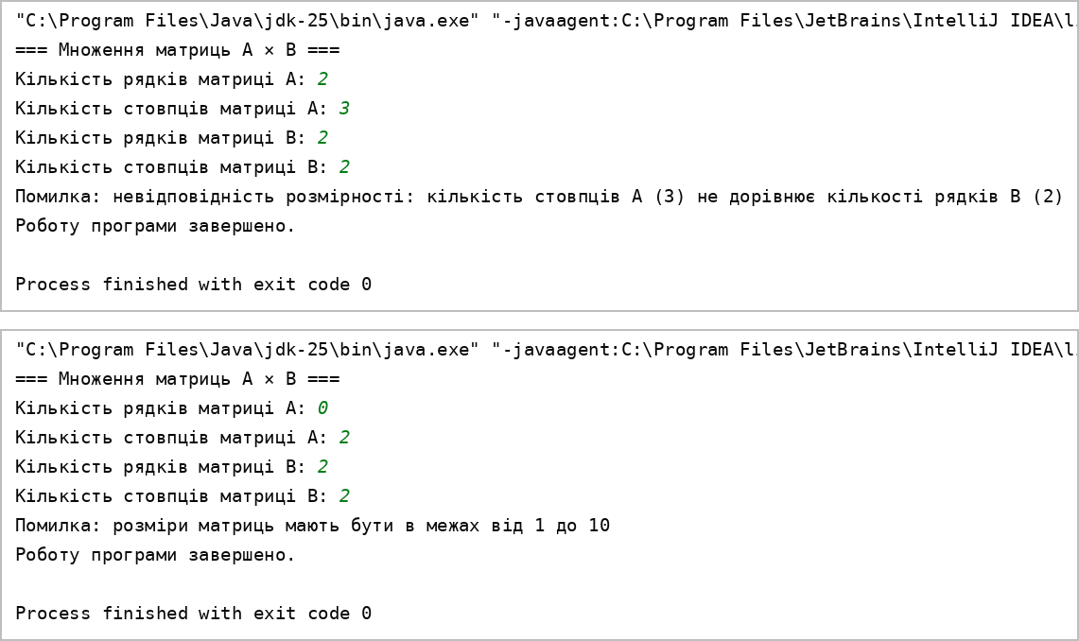
Рисунок 7 – Проєкт 1: невідповідність розмірності та недопустимий розмір матриці
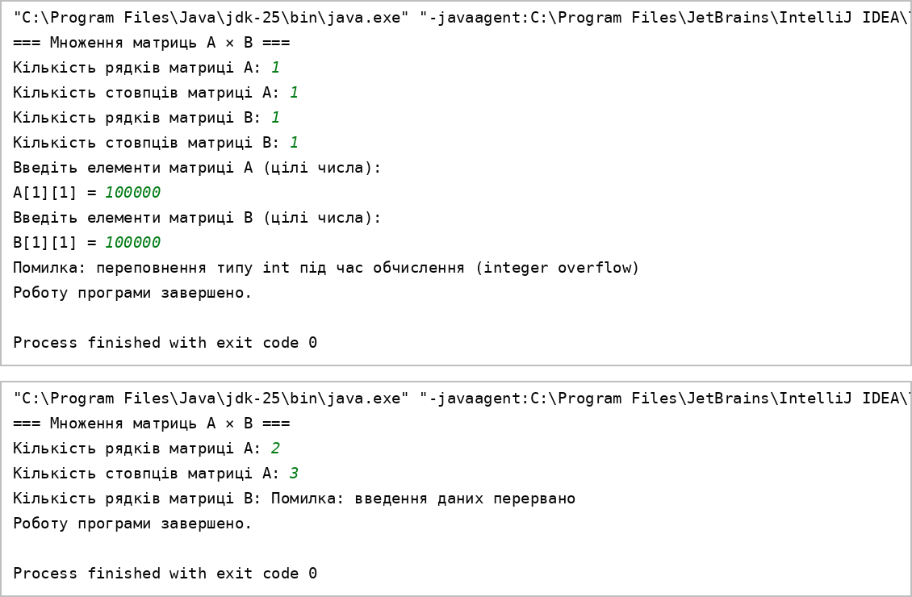
Рисунок 8 – Проєкт 1: переповнення під час обчислення та перерване введення
У проєкті 1 будь-яка помилка припиняє виконання блоку try: програма виводить зрозуміле повідомлення і завершується без аварійного стеку викликів (exit code 0). Блок finally виконується в усіх випадках — і після успішного обчислення, і після кожної помилки.
5. Проєкт 2: обробка винятків з використанням методів
У другому проєкті (PR5/untitled2) кожну підзадачу, що може згенерувати виняток, винесено в окремий метод:
- readInt() — зчитує ціле число; перехоплює InputMismatchException усередині методу і повторює запит, доки не буде введено коректне значення;
- describeBadToken() — визначає причину помилки введення (рядок, дробове число або число поза межами int);
- validateSize() — генерує IllegalArgumentException, якщо розмір не входить у діапазон 1…10;
- readSize() — зчитує розмір і перехоплює IllegalArgumentException з повторним запитом;
- checkDimensions() — генерує власний перевірюваний виняток MatrixDimensionException, якщо стовпців A не стільки, скільки рядків B; метод оголошено з throws;
- readMatrix(), multiply(), printMatrix() — введення, множення з контролем переповнення та виведення матриць.
Клас MatrixDimensionException успадковує Exception, тобто є перевірюваним (checked) винятком: компілятор вимагає, щоб методи checkDimensions() і multiply() оголосили його в throws, а код, що їх викликає, обробив його. Помилки введення та недопустимі розміри обробляються безпосередньо в методах, тому користувач може виправити значення без перезапуску програми. Винятки, після яких продовжувати роботу немає сенсу (невідповідність розмірності, переповнення, кінець введення), передаються в main(), де їх обробляють блоки catch, а блок finally закриває Scanner.
Лістинг проєкту 2 (файл PR5/untitled2/src/Main.java):
import java.util.InputMismatchException;
import java.util.NoSuchElementException;
import java.util.Scanner;
/** Власний перевірюваний виняток: розмірності матриць не дозволяють множення. */
class MatrixDimensionException extends Exception {
public MatrixDimensionException(int colsA, int rowsB) {
super("кількість стовпців A (" + colsA + ") не дорівнює кількості рядків B ("
+ rowsB + "), множення неможливе");
}
}
public class Main {
static final int MAX_SIZE = 10;
/** Пояснює, чому токен не вдалося прочитати як int. */
static String describeBadToken(String token) {
if (token.matches("[-+]?\\d+")) {
return "число " + token + " виходить за межі типу int";
} else if (token.matches("[-+]?\\d*[.,]\\d+")) {
return "невідповідність типу даних — дробове число " + token
+ " замість цілого";
} else {
return "рядок «" + token + "» замість числа";
}
}
/** Зчитує ціле число; при некоректному введенні просить повторити. */
static int readInt(Scanner scanner, String prompt) {
while (true) {
System.out.print(prompt);
try {
return scanner.nextInt();
} catch (InputMismatchException e) {
String token = scanner.next();
System.out.println(" Помилка: " + describeBadToken(token)
+ ". Повторіть введення.");
}
// NoSuchElementException тут не перехоплюється — передається в main
}
}
/** Перевіряє розмір матриці; генерує виняток вручну. */
static void validateSize(int size) {
if (size < 1 || size > MAX_SIZE) {
throw new IllegalArgumentException(
"розмір має бути в межах від 1 до " + MAX_SIZE);
}
}
/** Зчитує розмір матриці з перевіркою допустимого діапазону. */
static int readSize(Scanner scanner, String prompt) {
while (true) {
int size = readInt(scanner, prompt);
try {
validateSize(size);
return size;
} catch (IllegalArgumentException e) {
System.out.println(" Помилка: " + e.getMessage() + ". Повторіть введення.");
}
}
}
/** Перевіряє, чи можна перемножити матриці. */
static void checkDimensions(int colsA, int rowsB) throws MatrixDimensionException {
if (colsA != rowsB) {
throw new MatrixDimensionException(colsA, rowsB);
}
}
/** Зчитує елементи матриці з клавіатури. */
static int[][] readMatrix(Scanner scanner, String name, int rows, int cols) {
int[][] matrix = new int[rows][cols];
System.out.println("Введіть елементи матриці " + name + " (цілі числа):");
for (int i = 0; i < rows; i++) {
for (int j = 0; j < cols; j++) {
matrix[i][j] = readInt(scanner,
name + "[" + (i + 1) + "][" + (j + 1) + "] = ");
}
}
return matrix;
}
/**
* Перемножує матриці.
* @throws MatrixDimensionException якщо розмірності не узгоджені
* @throws ArithmeticException якщо результат виходить за межі int
*/
static int[][] multiply(int[][] a, int[][] b) throws MatrixDimensionException {
checkDimensions(a[0].length, b.length);
int rows = a.length;
int cols = b[0].length;
int inner = b.length;
int[][] c = new int[rows][cols];
for (int i = 0; i < rows; i++) {
for (int j = 0; j < cols; j++) {
int sum = 0;
for (int k = 0; k < inner; k++) {
sum = Math.addExact(sum, Math.multiplyExact(a[i][k], b[k][j]));
}
c[i][j] = sum;
}
}
return c;
}
/** Виводить матрицю на екран. */
static void printMatrix(String title, int[][] matrix) {
System.out.println(title + " (" + matrix.length + "×" + matrix[0].length + "):");
for (int[] row : matrix) {
for (int value : row) {
System.out.printf("%8d", value);
}
System.out.println();
}
}
public static void main(String[] args) {
Scanner scanner = new Scanner(System.in);
try {
System.out.println("=== Множення матриць A × B ===");
int rowsA = readSize(scanner, "Кількість рядків матриці A: ");
int colsA = readSize(scanner, "Кількість стовпців матриці A: ");
int rowsB = readSize(scanner, "Кількість рядків матриці B: ");
int colsB = readSize(scanner, "Кількість стовпців матриці B: ");
// Перевіряємо одразу, щоб не змушувати вводити елементи даремно
checkDimensions(colsA, rowsB);
int[][] a = readMatrix(scanner, "A", rowsA, colsA);
int[][] b = readMatrix(scanner, "B", rowsB, colsB);
int[][] c = multiply(a, b);
System.out.println();
printMatrix("Матриця A", a);
printMatrix("Матриця B", b);
printMatrix("Результат C = A × B", c);
} catch (MatrixDimensionException e) {
System.out.println("Невідповідність розмірності: " + e.getMessage());
} catch (ArithmeticException e) {
System.out.println("Помилка: переповнення типу int під час обчислення ("
+ e.getMessage() + ")");
} catch (NoSuchElementException e) {
System.out.println("Помилка: введення даних перервано");
} catch (Exception e) {
System.out.println("Непередбачена помилка: " + e);
} finally {
scanner.close();
System.out.println("Роботу програми завершено.");
}
}
}
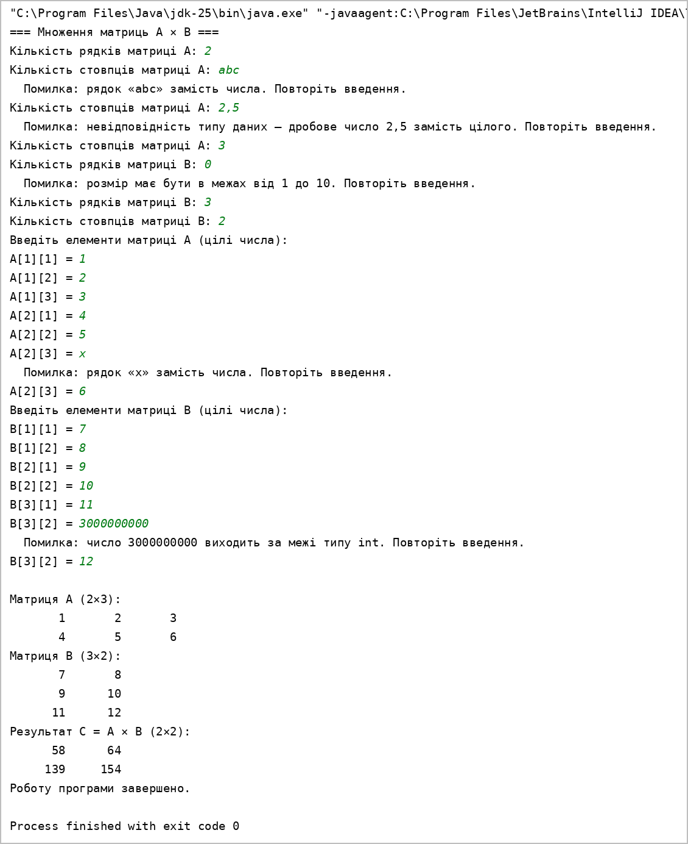
Рисунок 9 – Проєкт 2: повторне введення після помилок і коректний результат
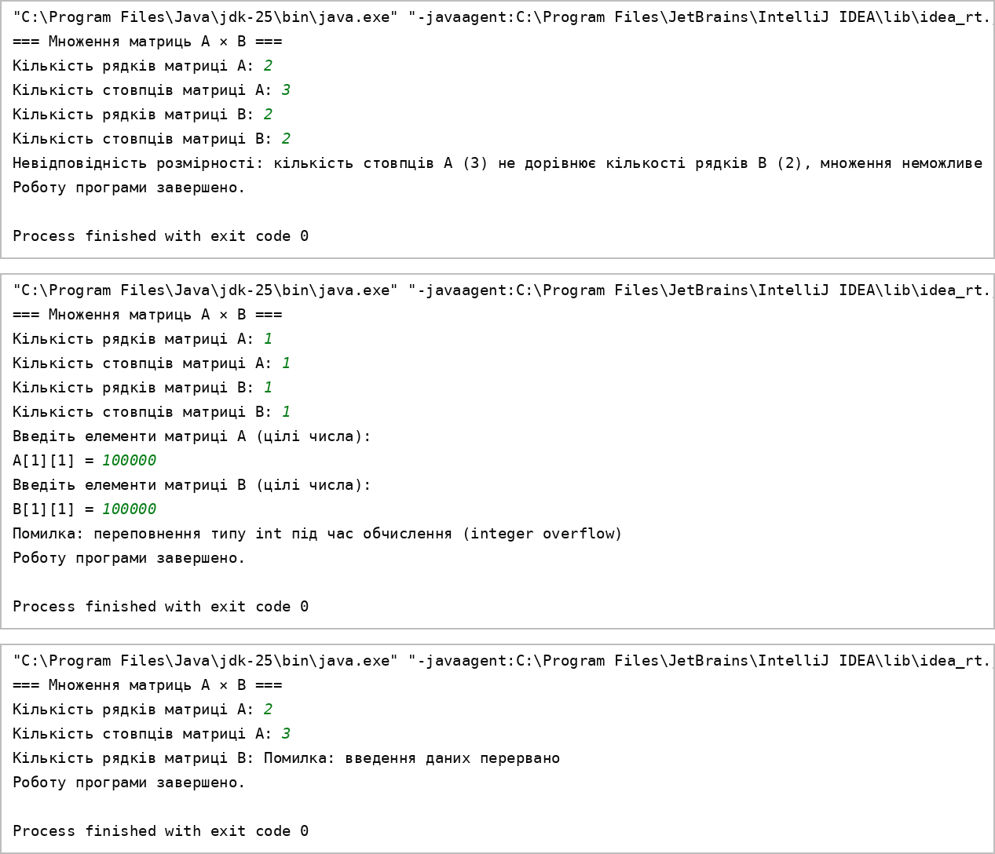
Рисунок 10 – Проєкт 2: власний виняток MatrixDimensionException, переповнення та перерване введення
6. Порівняння проєктів
Таблиця 2 – Обробка виняткових ситуацій у двох проєктах
Ситуація | Проєкт 1 | Проєкт 2
Рядок, дробове число або число поза int | InputMismatchException у main(): повідомлення і завершення | InputMismatchException у readInt(): повідомлення і повторне введення
Розмір поза межами 1…10 | throw IllegalArgumentException, обробник у main() | throw IllegalArgumentException у validateSize(), обробник у readSize() з повторним введенням
Невідповідність розмірності | throw IllegalArgumentException, обробник у main() | власний виняток MatrixDimensionException (checked), обробник у main()
Переповнення int | ArithmeticException від Math.multiplyExact()/addExact() | те саме, виняток передається з multiply() в main()
Кінець введення | NoSuchElementException | NoSuchElementException передається з readInt() в main()
Інші помилки | catch (Exception e) | catch (Exception e)
Завершальні дії | finally: закриття Scanner, повідомлення | finally: закриття Scanner, повідомлення

7. Висновки
Під час виконання практичного заняття було розроблено програму множення двох матриць з обробкою виняткових ситуацій у двох варіантах — без власних методів і з методами для кожної підзадачі.
Експериментально встановлено, що під час введення даних Scanner генерує InputMismatchException (рядок замість числа, дробове число, число поза межами int) та NoSuchElementException (кінець потоку введення), під час створення масиву з від’ємним розміром — NegativeArraySizeException, а при невідповідності розмірності — ArrayIndexOutOfBoundsException. Деякі помилки (переповнення int, частина випадків невідповідності розмірності) винятків не генерують, тому їх потрібно виявляти явно: перевіркою умов з оператором throw або методами Math.multiplyExact() і Math.addExact().
Було закріплено використання всіх секцій конструкції try–catch–finally: кількох блоків catch, упорядкованих від підкласів до суперкласів, загального обробника Exception та блоку finally, що виконується завжди. Створено власний перевірюваний виняток MatrixDimensionException і використано ключові слова throw і throws.
Порівняння проєктів показало, що винесення підзадач у методи дозволяє обробляти помилки там, де їх можна виправити (повторити введення), і передавати вище лише ті винятки, після яких продовження роботи неможливе. Завдяки цьому програма не завершується аварійно за жодних вхідних даних і видає користувачу зрозумілі повідомлення про причину помилки.

